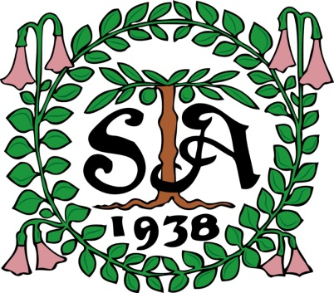
Sällskapet Trädgårdsamatörerna
Profilmaterial
(aktuella priser inkl moms 2017-06-10)

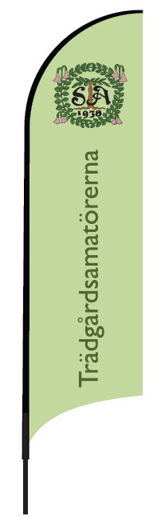
Sambeställning för lägsta pris – skicka din beställning till Annica Nordin
annica.a.nordin@gmail.com. Frakt tillkommer om vi inte kan ordna överlämnandet på annat sätt
Beachflaggor, 2 storlekar, inkl fot

Höjd 250 cm
Enkelsidigt tryck, 1.740 kr
Dubbelsidigt tryck, 2.350 kr

Höjd 360 cm
Enkelsidigt tryck 2.110 kr
Dubbelsidigt tryck, 2.850 kr

Väst, en storlek  Med tryck i svart, 50 kr | 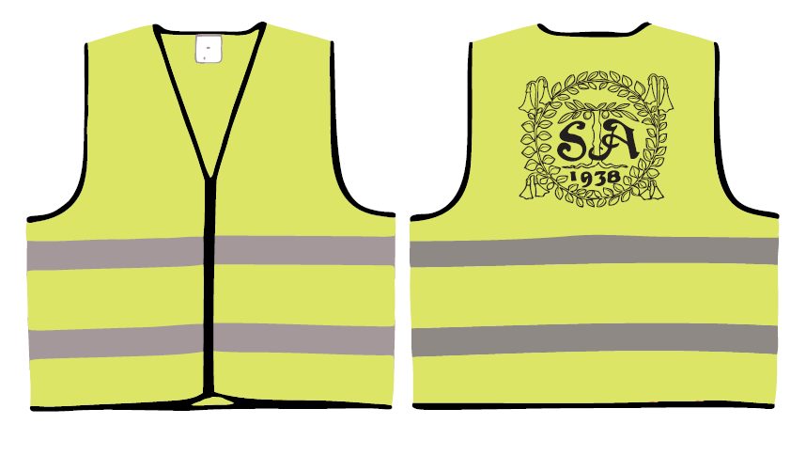
Förkläde, en storlek  Pris per styck, 485 kr  Om fler beställer samtidigt blir priset lägre (ex 10 ex 400 kr och 25 ex 345 kr) | 